附件4
报考指南

1.招聘岗位专业条件按照什么目录执行？
招聘岗位中专业条件按照《广东省2025年考试录用公务员专业参考目录》（以下简称《公务员专业目录》）设置，应聘人员所学专业、代码以《公务员专业目录》为准，其他专业目录一律不作为专业界定的依据。
2.应聘人员应如何判断本人所学专业？
应聘人员所学专业按所获毕业证书上的专业为准。辅修专业、学位种类均不作为专业依据。
3.应聘人员应如何选择专业报考？
应聘人员所学专业已列入《公务员专业目录》列表的，不得报考所学专业代码与招聘岗位专业代码不一致的岗位。岗位表中的“专业”要求为“学科门类”（代码为2位数）的，如应聘人员所学专业为该“学科门类”所含“学科”（代码为4位数）或“专业”（代码为6位数）的，均符合报考条件。岗位表中的“专业”要求为“学科”（代码为4位数）的，如应聘人员所学专业为该“学科”所含“专业”（代码为6位数）的，均符合报考条件。
若所学专业为《公务员专业目录》中旧专业的，按其对应的专业名称进行报考。如旧专业后注明“部分”的，须征询招聘单位同意后报考。
4.应聘人员以相近专业报考有什么要求？
应聘人员所学专业已列入《公务员专业目录》列表的，不得以相近专业报考。应聘人员所学专业（含境外学历学位）未列入《公务员专业目录》（无专业代码）中，但与招聘岗位要求专业相近，所学专业主要课程与招聘岗位要求专业的主要课程基本一致的，可填写毕业证书上专业名称和上传成绩表进行报考，同时出具院校关于课程相似度证明，由招聘单位审核后认定为相近专业的可通过报考。
若招聘岗位专业条件为“专业”（代码为6位数），应聘人员所获毕业证书上的专业名称为该“专业”的上一级“学科”（代码为4位数）或“学科门类”（代码为2位数），可按前款规定以相近专业报考。
应聘人员所获毕业证书上的专业名称为“学科”（代码为4位数）或“学科门类”（代码为2位数）的，不得以相近专业报考其他的“学科门类”、“学科”及所含专业。
5.应聘人员专业中有培养方向的如何报考？
对含有两个以上培养方向的专业，如招聘岗位已明确具体培养方向的，应聘人员须符合具体培养方向方可报考。如《公务员专业目录》中的“企业管理（含：财务管理、市场营销、人力资源管理）（A120202）”，某岗位设置为“企业管理（限：财务管理）（A120202）”，则此专业中财务管理方向的应聘人员方可报考，市场营销、人力资源管理方向的不可报考。
除《公务员专业目录》中有列出培养方向的专业外，其他毕业证上专业名称后面以括号等形式列出的培养方向不能作为报考专业的依据。
6.网上报名时需要注意什么？
（1）在网上报名起止时间内通过网上报名系统进行报名，报名前务必认真阅读招聘信息，选择符合条件的岗位报考。
（2）严格按照岗位要求报名，报考人员必须使用本人有效的第二代居民身份证进行实名报考。个人条件与报考岗位要求不符的，成绩无效。
（3）报名时按要求上传个人资料。
（4）报名时应按照规定流程和时限尽早完成各环节操作。操作步骤如下：
第一步：使用IE9+、Chrome（谷歌）、Firefox（火狐）、Safari等现代浏览器打开京师云才人力资源系统（https://eduhr.bnuedu.com/20250306），进行账号注册/登录（请在电脑上使用系统）；
第二步：详实填报个人信息和简历信息等，依照要求上传相关证明材料。报名者需将所需材料扫描为一个PDF格式文件由报名系统中专业证书栏目中上传至系统。网上报名平台技术支持电话：010-58803097
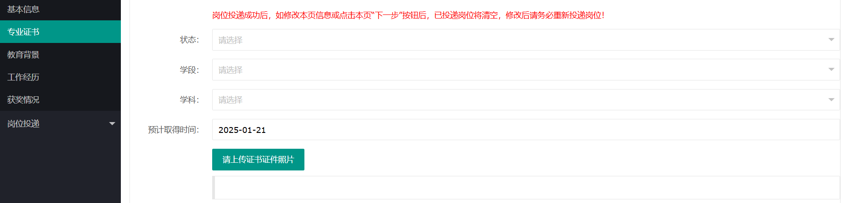
第四步：选择报考岗位，完成简历投递。投递后请勿更改已填报材料，如更改需要重新投递岗位。
（5）报名提交的报考材料必须真实、准确、清晰、全面，凡提供的报考材料或信息不实的，一经查实，即取消其本次报考资格；经认定属恶意报考的，将纳入个人诚信档案。
（6）报考者所留的联系电话及通讯地址应准确无误，确保能够及时联系。
7.国（境）外学历、学位人员需要提供哪些材料？
留学回国人员需提供由教育部留学服务中心出具的国（境）外学历、学位认证函等有关证明材料。应聘人员可登录教育部留学服务中心网站（http://www.cscse.edu.cn）查询认证的有关要求和程序。在国（境）内就读取得国（境）外学历、学位的人员，需取得由教育部所属的相关机构出具的学历、学位认证函。

